МИНИСТЕРСТВО НАУКИ И ВЫСШЕГО ОБРАЗОВАНИЯ РОССИЙСКОЙ ФЕДЕРАЦИИ
ФЕДЕРАЛЬНОЕ ГОСУДАРСТВЕННОЕ БЮДЖЕТНОЕ ОБРАЗОВАТЕЛЬНОЕ
УЧРЕЖДЕНИЕ ВЫСШЕГО ОБРАЗОВАНИЯ
«ПОВОЛЖСКИЙ ГОСУДАРСТВЕННЫЙ ТЕХНОЛОГИЧЕСКИЙ УНИВЕРСИТЕТ»

Кафедра радиотехники и связи

Отчет по практической работе №1
«ДИАГНОСТИЧЕСКИЕ УТИЛИТЫ TCP/IP»
Выполнил: ст. группы ИСТ-33
Верушкина В.И.
Проверил: доцент, к.т.н
Чесноков С.Е.

Дата защиты _____________________
Оценка _________________________

Йошкар-Ола
2025

Цель работы
Ознакомиться с основными сетевыми утилитами операционной системы Windows, изучить способы получения информации о конфигурации TCP/IP, проверить доступность сетевых узлов и определить маршрут передачи IP-пакетов.

Используемое программное обеспечение
- ОС Windows
- Командная строка (cmd)
- Утилиты: ipconfig, ping, tracert, hostname, netstat

Задание 1. Получение справочной информации и имени хоста
В ходе выполнения задания были изучены основные сетевые команды Windows. С помощью команды ipconfig получена информация о текущей конфигурации сети. Команда ping использовалась для проверки доступности узлов, tracert — для анализа маршрута передачи пакетов, а hostname — для определения сетевого имени компьютера.
Имя хоста: C13625936
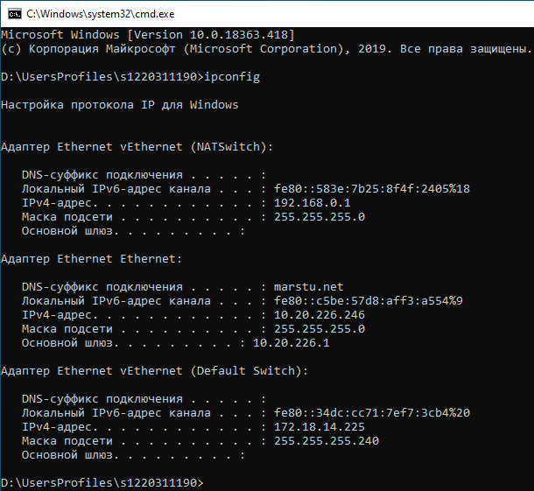
Рисунок 1. Результаты команды ipconfig
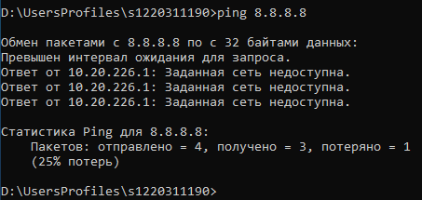
Рисунок 2. Результаты команды ping
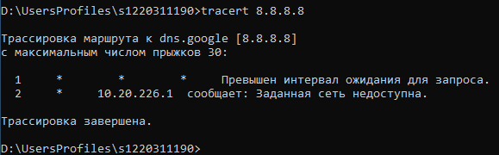
Рисунок 3. Результаты команды tracert
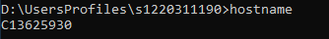
Рисунок 4. Результаты команды hostname

Задание 2. Изучение утилиты ipconfig
Команда ipconfig /all позволяет получить расширенную информацию о сетевых адаптерах, включая IP-адрес, маску подсети, шлюз по умолчанию, DNS- и DHCP-серверы, а также MAC-адрес сетевой карты.
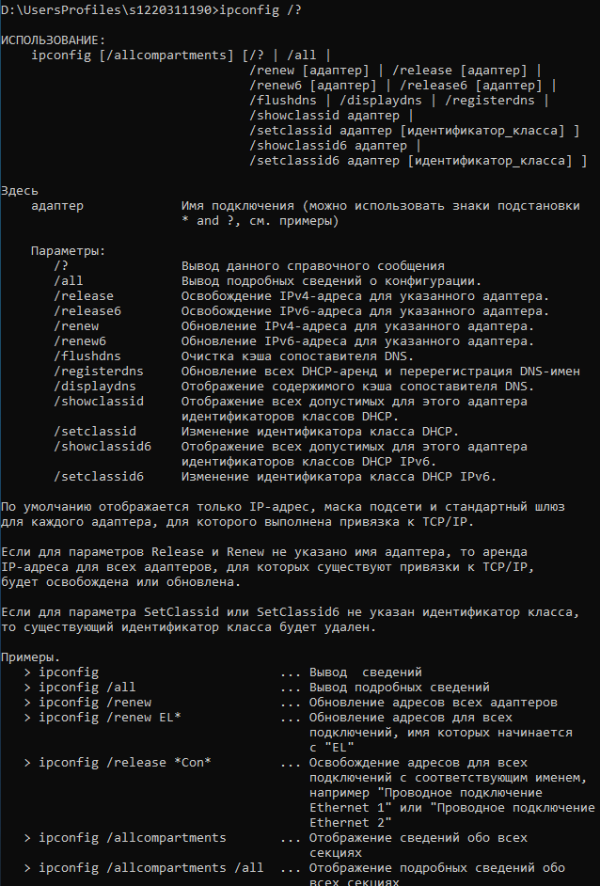
Рисунок 5. Результаты команды ipconfig /?
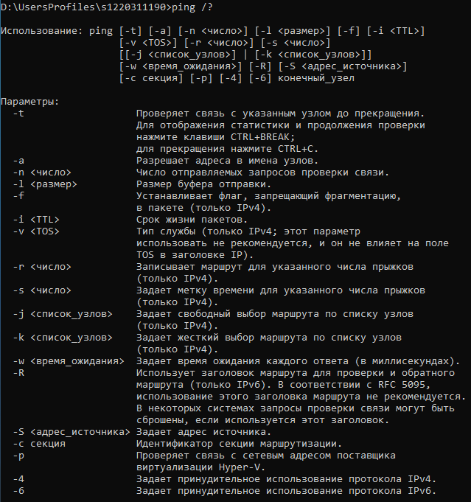
Рисунок 6. Результаты команды ping /?
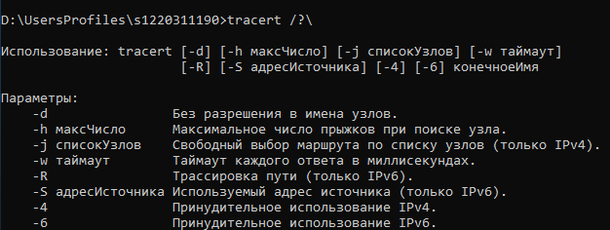
Рисунок 7. Результаты команды tracert /?
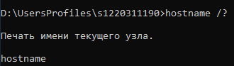
Рисунок 8. Результаты команды hostname /?

Основные параметры конфигурации TCP/IP
Параметр | Значение
IP-адрес | 10.20.226.74
Маска подсети | 255.255.255.0
Основной шлюз | 10.20.226.1
DHCP-сервер | 10.0.0.2
DNS-сервер | 10.0.0.12, 10.0.0.23
MAC-адрес | 70-85-C2-D2-91-22

Значение полученных данных
Параметр | Администратор сети | Разработчик
IP и маска | Контроль адресации, настройка подсетей | Настройка соединений и серверов
Шлюз | Проверка маршрутизации | Анализ сетевого пути запросов
DNS | Диагностика разрешения имён | Отладка доступа к сервисам
MAC | Контроль доступа | Аппаратная идентификация

Задание 3. Анализ активных сетевых соединений
Команда netstat используется для отображения текущих сетевых соединений, прослушиваемых портов и статистики протоколов. Данная утилита позволяет выявлять активные подключения и анализировать сетевую активность системы.

Задание 4. Тестирование связи с помощью ping
В ходе выполнения задания была проверена доступность различных узлов сети:
- ping localhost — подтверждает корректную работу стека TCP/IP;
- ping 10.20.226.74 — подтверждает отсутствие конфликта IP-адресов;
- ping -n 5 -l 64 10.20.226.1 — показывает стабильную связь с основным шлюзом;
- ping ozon.ru — подтверждает доступность внешнего сетевого ресурса.
Полученные ответы свидетельствуют о корректной настройке сетевого подключения.
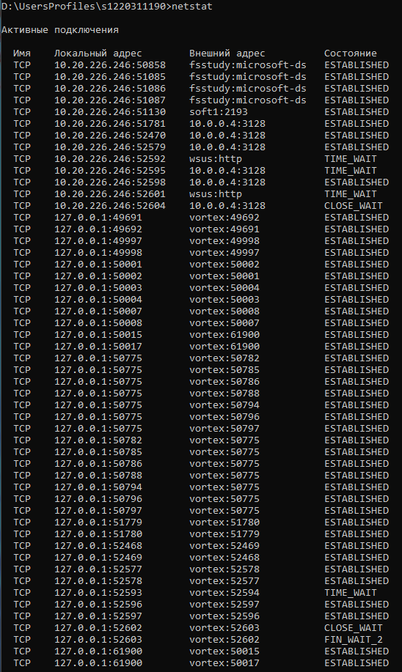
Рисунок 9. Результат команды netstat
Задание 5. Определение маршрута IP-пакета
Команда tracert ozon.ru использовалась для определения пути следования пакетов до удалённого узла. В результате было выявлено, что основной шлюз не имеет маршрута к внешней сети, либо ICMP-пакеты блокируются промежуточными устройствами.

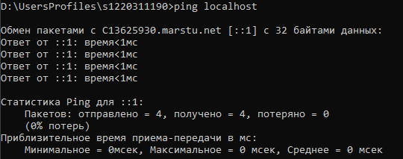
Рисунок 10. Результат команды ping localhost
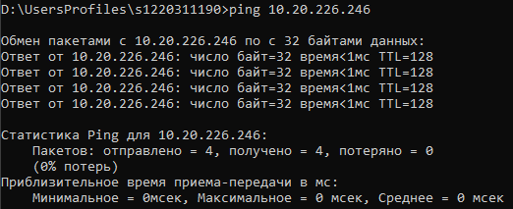
Рисунок 11. Результат команды ping 10.20.226.246
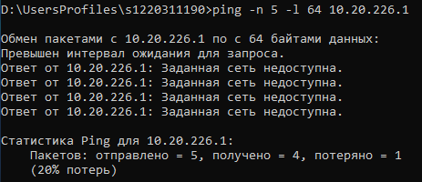
Рисунок 12. Результат команды ping -n 5 -l 64 10.20.226.1
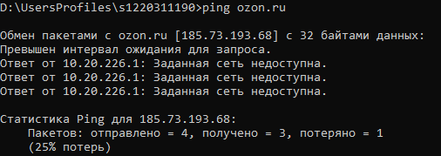
Рисунок 13. Результат команды ping ozon.ru

Пункт | Команда | Ожидаемый результат | Что означает результат
A | Ping localhost | Ответ от С13626930.marstu.net | Стек TCP/IP работает корректно
B | Ping 10.20.226.246 | Ответ от 10.20.226.246 | Конфликта IP-адресов в сети нет.
C | ping -n 5 -l 64 10.20.226.1 | 5 ответов от шлюза, пинг 1-5мс | Связь с роутером стабильна.
D | ping ozon.ru | Ответ от IP-адреса Ozon | Сайт доступен, интернет работает.

Задание 6. Определение пути IP-пакета
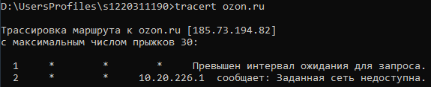
Рисунок 14. Результат команды tracert ozon.ru
tracert — она определяет путь прохождения пакетов через сеть, отправляя эхо-запросы с возрастающим TTL.
Объяснение полученных результатов на рисунке 14:
1. Превышен интервал ожидания для запроса.
Команда tracert отправила ему (Наш Wi-Fi роутер или маршрутизатор провайдера) запросы, но не получила ни одного ответа.
2. 10.20.226.1 сообщает: Заданная сеть недоступна.
Это ключевая ошибка. Она говорит о том, что у компьютера полностью отсутствует маршрут для доступа в любую внешнюю сеть, включая интернет.
Адрес 10.20.226.1 — это адрес какого-то внутреннего интерфейса роутера или сервера в локальной сети. Но система не знает, как через него выходить наружу.

Вывод
В ходе выполнения практической работы были изучены основные утилиты диагностики сети TCP/IP. Получены навыки анализа сетевых параметров, проверки доступности локальных и удалённых узлов, а также определения маршрутов передачи данных. Освоенные инструменты являются базовыми для администрирования и разработки сетевых приложений.

